Flocos de neve em 3D - Continuação

Bom dia.
Hoje, todos finalizarão a atividade de flocos de neve em 3D.
Estarei com o computar ligado para atender quem estiver em casa durante a aula.
Vocês também podem tentar fazer sozinhos, com o auxílio do vídeo do MANUAL DO MUNDO.

Estes são os flocos em neve 3D que faremos hoje. Eles também podem ser encontrados como estrelas de Kirigami.
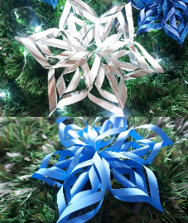
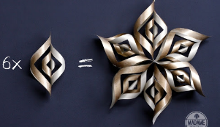

Materiais:
- Papel (pode ser de origami, de dobradura, A4, laminado…);
- Régua;
- Lápis de escrever;
- Tesoura;
- Cola;
- Grampeador

1. Assista o vídeo de Referência, Manual do Mundo, disponível em: https: www.youtube.com/watch?v=jGjPBySJ3CA

2. Finalize a sua estrela, ou floco de neve, e envie uma foto.

